Applicazione non lineare: il comparatore.

Si dice comparatore un circuito capace di fornire in uscita una tensione continua,
che può assumere solo due livelli.
Nel caso degli amplificatori operazionali l’uscita è positiva se il segnale al morsetto
non invertente è maggiore del segnale applicato al morsetto invertente. Nel caso contrario
l’uscita sarà negativa.
Se V₂›V₁→V₀ = +∞ cioè +VCC: Se V₂‹V₁→ V₀ = -∞ cioè -VCC

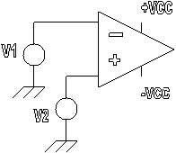

Comparatore a finestra
Il comparatore a finestra è capace di riconoscere se una tensione Vs risulti compresa o non compresa in un intervallo di valori.
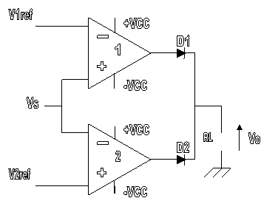
In questo circuito, se V_{s} è maggiore della tensione di riferimento superiore V_{1ref} , l’uscita del comparatore 1 è a livello alto, e quindi D₁ conduce e risulta V₀ = V_{oh}; viceversa se risulta V_{s} minore della tensione di riferimento inferiore V_{2ref},risulta a livello alto l’uscita del comparatore 2 e, quindi, si ha ancora V₀ = V_{oh}.
Se però V_{1ref} ›V_{s}›V_{2ref} entrambi gli operazionali hanno l’uscita a livello negativo e quindi, non conducendo i diodi, risulta V₀ =0.

CARATTERISTICA DI TRASFERIMENTO

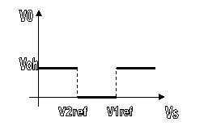

Pietro Marchese

